
T(r)ip 7 Das Oppidum auf dem Staffelberg, Oberfranken
Was erwartet Dich?
… ein Hochplateau auf einem der heiligen Berge Frankens über dem Main mit phantastischer Aussicht!

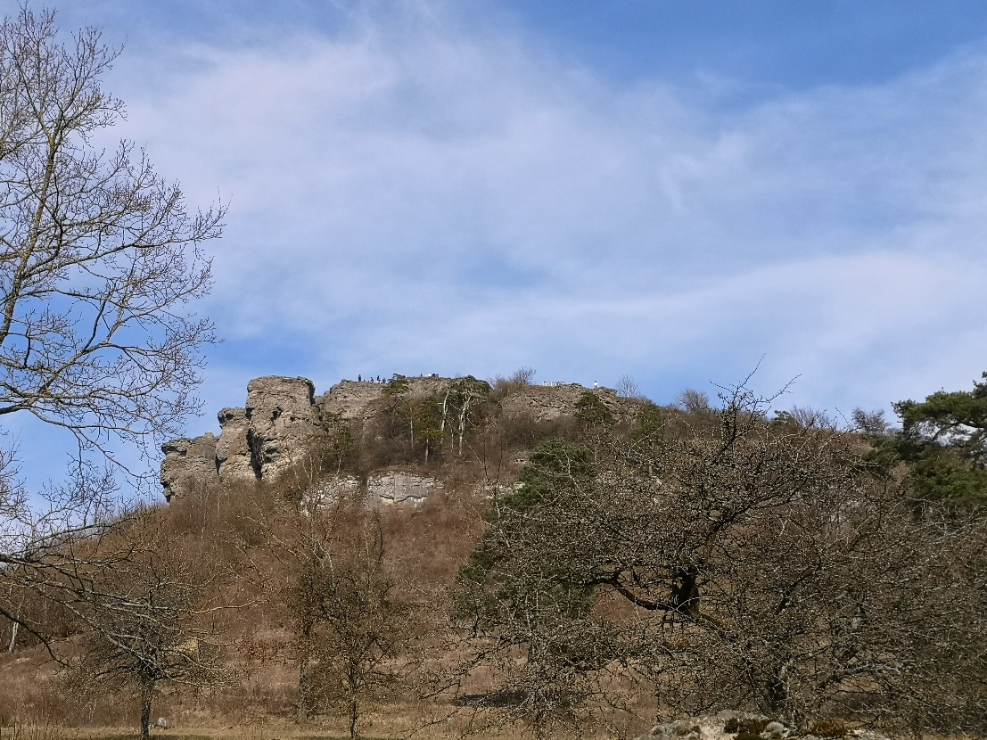

Wegen seiner besonderen Lage am Verkehrs- und Handelsweg Main war der Staffelberg seit ca. 5000 v. Chr. immer mal wieder besiedelt. Keltische Stämme friedeten zwischen 400 und 300 v. Chr. das Gipfelplateau mit einer Mauer ein und um ca. 130 v. Chr. wurde es zum Oppidum ausgebaut. Es ist damit das einzigen Oppidum in Franken! Es war ungefähr 34 heutige Fußballfelder groß und durch mächtige Mauern gesichert. In der Mitte des Oppidums siedelte die Oberschicht in einer Burg (Akropolis), die noch mal extra mit einer Mauer umgeben war. Sehr viel Aufwand, für nichts als Präsentation, denn angegriffen wurde das Oppidum wohl nie, sondern friedlich um 40/30 v. Chr. von seinen Einwohnern verlassen.
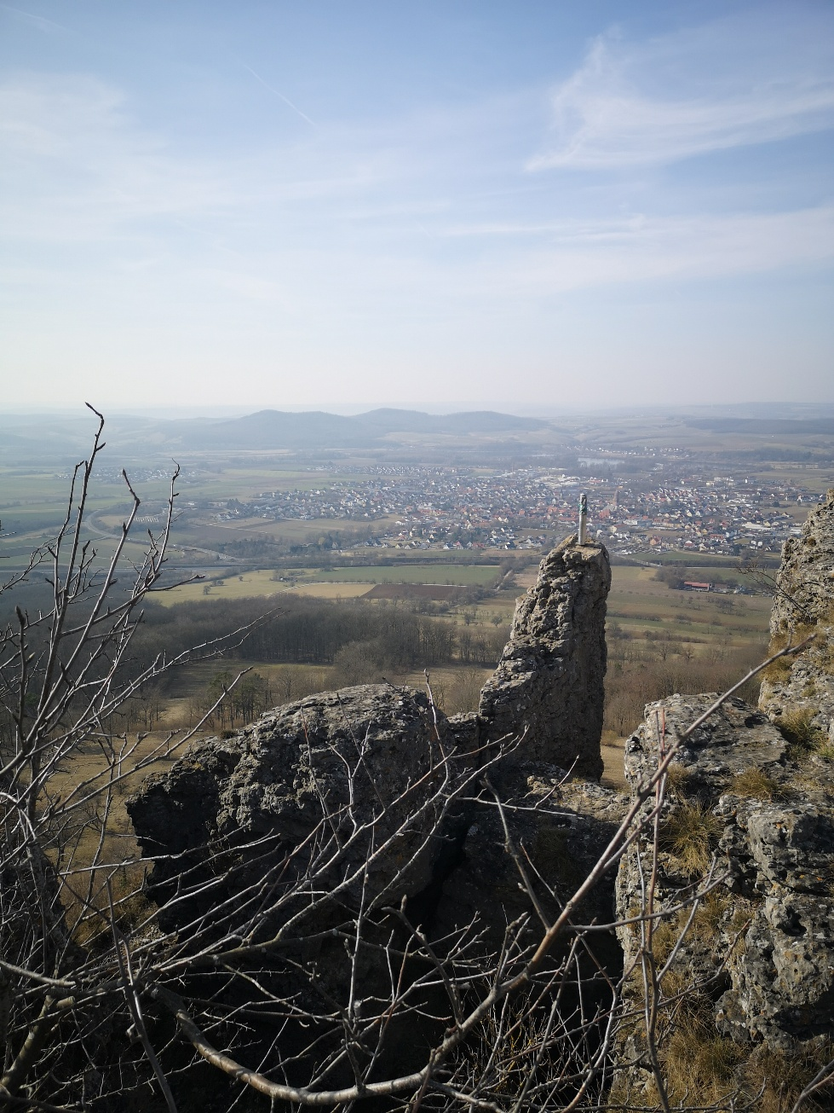

Wie kommst Du hin?
Am besten beginnst Du Deinen Aufstieg zu den Resten des Oppidums auf das Hochplateau über den Keltenweg D, der Dich vorbei am teilweise rekonstruierten Westtor hinaufführt. Es ist teilweise rekonstruiert. Ursprünglich war es ein sog. Zangentor mit zwei getrennten Fahrbahnen, die durch 5 Meter hohe Tore eines Turms mit mehreren Stockwerken führten. An den Turm grenzten rechts- und links hohe Mauern. Es war wohl der Hauptzugang zum Oppidum und der steile Weg hinauf auf das Hochplateau wurde bereits von den Kelten genutzt! Du wanderst hier also wortwörtlich auf antiken Wegen. Oben wirst Du für den bisweilen steilen Anstieg mit einem Biergarten und einer absolut umwerfende Aussicht belohnt. Wenn Du das Plateau umrundest, kannst Du auch noch eine weitere Rekonstruktion einer keltischen Pfostenschlitzmauer bewundern, die aus Funden von originalen Mauersteinen rekonstruiert wurde.
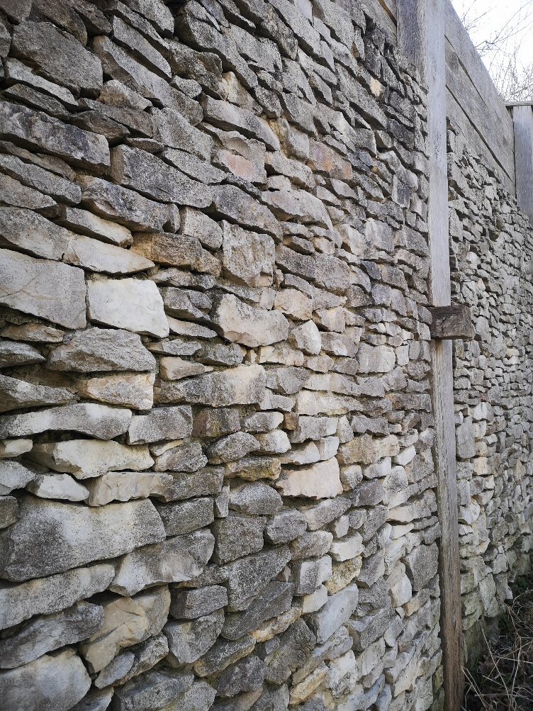
Menosgada
Lass Deiner Fantasie und Deinem inneren Entdecker freien Lauf! Geh auf Deine Reise in die Vergangenheit und stell Dir vor, was hier ca. 130 v. Chr. war:
Langsam nähern sich Eure schwer beladenen Ochsenkarren dem Ziel Eurer langen Reise – Menosgada. Ihr kommt von weither und habt auf Eurer Reise viele Waren getauscht und gehandelt. Einige Tage schon seid Ihr dem Weg entlang des Flusses Moenus (lat. für Main) gefolgt und nun endlich siehst Du die Siedlung hoch auf dem Berg. Sie sieht eindrucksvoll aus, denn steil ragen die Felsen auf und mehrere Mauerringe umschließen die Siedlung. Vor drei Jahren bist Du schon einmal hier gewesen und durch das riesige Westtor in die Stadt eingefahren. Der Weg ist gepflastert, aber nur auf der rechten Seite, damit die schweren Karren nicht einsinken und die steile Anfahrt passieren können. Vom hohen Turm über den Toren aus können Wachen die Warenströme kontrollieren und ungewollte Besucher abfangen. Denn die reiche Stadt mit ihrer mächtigen Oberschicht, die in der gut befestigten Burg ganz hoch oben wohnt, lockt nicht nur Händler an, sondern auch Feinde! Aber die haben hier keine Chance, reinzukommen, denn auch auf den langen Mauern neben den Toren stehen Wachen, die die Ankommenden von allen Seiten aus begutachten können. Und dann sind da ja auch noch diese abschreckenden Details auf dem Tor, an die Du lieber nicht schon jetzt denken magst …
KURZ UND KNAPP
Reste eines keltischen Oppidums über dem Main
Der Staffelberg ist ein beliebtes Ausflugsziel, sodass Du an Sonn- und Feiertagen viele Menschen erwarten kannst.
Kinderfreundlich? Schon, aber die Abhänge sind steil und ungesichert. Also kleine Kinder unbedingt beaufsichtigen!
 Steiler und nicht asphaltierter Weg hinauf. Oben ist eine unebene Wiese.
Auf dem Hochplateau gibt es die Staffelberg-Klause mit Biergarten und Selfservice. Der Andrang war bei unserem Besuch aber so groß, dass wir von einem Test abgesehen haben.
 Es gibt einen Wohnmobilstellplatz am Schwimmbad in Bad Staffelstein. Informier Dich hier.
Durch die Gegend führen zahlreiche Wanderwege.

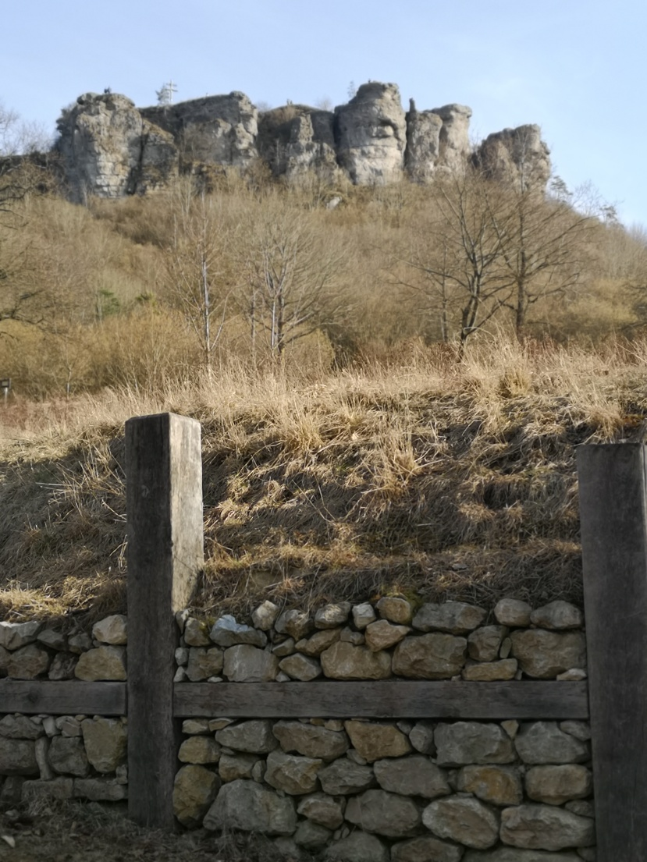

Für Faktenchecker
Warum nennt man das Westtor ein „Zangentor“ (Tip: Denk an die Redewendung, jemanden „in die Zange nehmen“)? Schau Dir die Infotafel bei der Rekonstruktion (Abbildung 6) an oder lies den kurzen Artikel bei wikipedia.de

Du willst mehr wissen?
Und etwas über die etwas schauerlichen Einzelheiten des Westtores wissen (Achtung Eltern, hier wird ein Schädelkult beschrieben). Lies den Artikel bei national geographic

